D7R6RBW/W1CHS

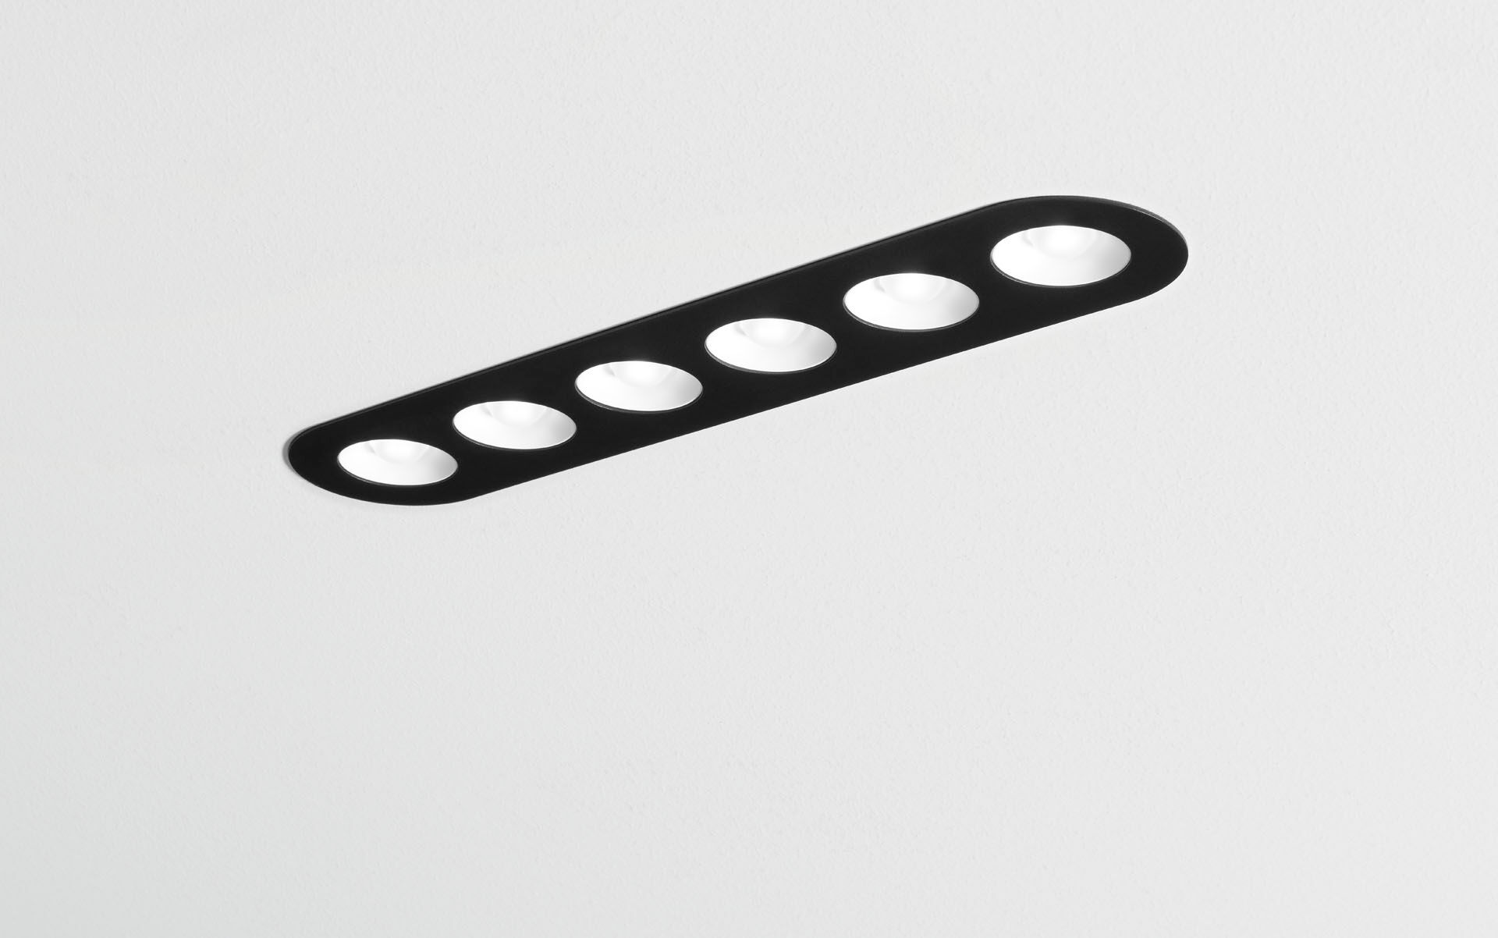
Lineares Downlight mit abgerundeten Enden, schwarzes Gehäuse. LED+LENS™ Optik, weisse cups, Polycarbonat, . 6 Linsen eingelassen in kreisförmige Vertiefungen. Abmessungen: 445 mm x 95 mm x 40 mm. LED+LENS™, eine Kombination aus Hochleistungs-LEDs und einzelnen Linsen mit einer patentierten Oberflächenstruktur. Für eine angenehme Lichtwahrnehmung sind die Linsen in Vertiefungen eingelassen. Lichtstrom: 2050 lm, Spezifischer Lichtstrom: 93 lm/W. Anschlussleistung: 22.0 W, nicht dimmbar. Frequenz: 50-60Hz AC/DC. Spannung: 220-240V. Schutzklasse: Klasse II. LED mit überlegenem Wartungsfaktor; nach 50.000 Brennstunden behält die Leuchte 93% ihres ursprünglichen Lichtstroms. Lichtfarbe: 3000 K, Farbwiedergabe ra: 80. Standard-Farbabweichung: 3 SDCM. LED+LENS™ für eine blendfreie Lichtverteilung mit UGR <= 19 und einer Leuchtdichte @ 65° 3000 Cd/m² cd/m² entsprechend der Norm EN 12464-1 für hohe visuelle Anforderungen, z.B. Bildschirme. Fotobiologische Sicherheit IEC/TR 62778: RG1. RAL9005 - tiefschwarz (Strukturlack). IP-Schutzart: IP20. Glühdrahttest: 650°C. 5 Jahre Garantie auf Leuchte und Treiber. Zertifikate: CE. Leuchte mit halogenfreiem Kabel. Die Leuchte wurde nach der Norm EN 60598-1 in einem nach ISO 9001 und ISO 14001 zertifizierten Unternehmen entwickelt und produziert.

